Титульный лист

Содержание

Введение
1 Постановка задачи, описание программной системы, требования
1.1 Назначение программы и область применения
1.2 Описание требований к программной системе
1.3 Варианты использования
2 Анализ
2.1 Классы анализа
2.2 Диаграммы последовательностей
2.3 Диаграммы деятельности
3 Проектирование
3.1 Проектные классы
3.2 Компоненты и программные интерфейсы
3.3 Конечные автоматы
4 Реализация
4.1 Тестирование
4.2 Непрерывная интеграция
4.3 Развертывания
5 Документация
Заключение
Список использованной литературы
Приложение

Введение

За последние годы с ростом и быстрым развитием транспортировки груза в различные страны мира появилась проблема учета перевозок. Решением данной проблемы является создание информационной системы по учету перевозок.
Целью курсового проекта является разработка информационной системы для автоматизации производственных процессов логистической компании «Continent Logistic».
Международная группа транспортно-экспедиторских компаний «Continent Logistic» работает на рынке России, стран СНГ, Европы и Азии с 1998 года, предоставляя широкий спектр услуг по международным транспортным перевозкам, экспедиторскому и информационному обслуживанию грузов. Сегодня в состав Группы входят следующие компании:
- ООО «Continent Logistic», Россия;
- ООО "Континент ТрансЛогИнфо", Россия (компания имеет прямые договоры с ЦФТО МПС РФ, Белорусской ж.д.);
- Continent Logistics N.V., Антверпен, Бельгия (имеет представительские офисы в КНР, Бразилии, странах ЕС);
- ТОО "Continent Logistics", Казахстан (имеет прямой договор с РГП "Казах Темир Жолы").

Основными направлениями деятельности компании являются:
- транспортно-экспедиторское обслуживание экспортно-импортных, транзитных перевозок грузов по железным дорогам России, стран СНГ, Средней Азию;
- диспетчерский центр компании осуществляет слежение за вагонами и предоставляет любую информацию по грузу в пути следования
- страхование грузов;
- транспортировка негабаритных и длинномерных грузов, требующих разработки и согласования схем погрузки;
- консультационные услуги, экспертиза проектов по промышленной логистике;
- индустриальная логистика с использованием собственного парка вагонов.[2]
Компания использует в своей деятельности современные информационные технологии, позволяющие максимально эффективно решать задачи, связанные с организацией грузоперевозками. [2]
Необходимо разработать программную систему, осуществляющую учет перевозок в соответствии с предъявляемыми заказчиком требованиями.
Программная реализация системы учета перевозок будет проведена с использованием среды программирования Visual Studio на языке C#.

- ПОСТАНОВКА ЗАДАЧИ, ОПИСАНИЕ ПРОГРАММНОЙ СИСТЕМЫ, ТРЕБОВАНИЯ

  - Назначение программы, область её применения

Разработанная система предназначена для учета перевозок для логистической компании «Continent Logistic». А именно система позволяет оператору добавлять перевозки, ввести учет расходов и прибыли.
Область применения системы является транспортная логистика.
Транспортная логистика – это управление транспортировкой грузов, т.е. изменением местоположения материальных ценностей с использованием транспортных средств. Внутренняя транспортная логистика занимается внутрипроизводственными перевозками, а внешняя транспортная логистика занимается снабжением предприятий и сбытом их продукции. При традиционном подходе к транспортировке, информационный поток движется вместе с материальным потоком от грузоотправителя, через экспедитора по транспортным средствам, и далее от экспедитора к грузополучателю. При таком подходе как транспортная логистика, к системе добавляется ещё один элемент – единый оператор интермодальных перевозок, который управляет информационным потоком и координирует действия.[3]
Транспортная логистика - основная задача состоит в обеспечении технической, технологической и экономической сопряженности участников транспортного процесса. Техническая сопряженность – согласованность в транспортном комплексе параметров транспортных средств. Технологическая сопряженность – предполагает применение единой технологии транспортировки и без перегрузочное сообщение. Экономическая сопряженность – общая методология исследования конъюнктуры рынка и построение тарифной системы. Кроме этого, транспортная логистика имеет следующие задачи:
- создание транспортных систем в транспортной логистике, в том числе транспортных коридоров и цепей;
- совместное планирование транспортных процессов на различных видах транспорта; - совместное планирование транспортного процесса со складским и производственным процессом;
- выбор вида транспортного средства; - транспортная логистика имеет и такую задачу как «выбор типа транспортировки»;
- определение рационального маршрута.[3]

  - Описание требований заказчика к программной системе

До начала работы над объектно-ориентированным анализом и проектированием разработчику необходимо иметь некоторое представление о том, каким должен получиться результат. Именно в этом состоит цель рабочего потока определения требований. С точки зрения объектно-ориентированного аналитика или дизайнера его цель – это поиск и достижение соглашения о функциях системы, написанного на языке предметной области пользователей разрабатываемой системы. Создание высокоуровневой спецификации того, что должна делать система, это основополагающая часть процесса выработки требований [1].
Выработка требований – термин, используемый для описания деятельности по выявлению, документированию и обслуживанию ряда требований, предъявляемых к программной системе. Речь идет о выяснении того, что хотят получить от системы заинтересованные стороны.[1]
Требования к системе определяются как «подробное описание того, что должно быть реализовано». Существует два основных типа требований:
- функциональные требования – поведение предлагаемой системы;
- нефункциональные требования – особое свойство или ограничение, накладываемое на систему.
Разрабатываемая система имеет следующие функциональные требования:
  - регистрация новой перевозки;
  - просмотр журнала перевозок;
  - редактирование информации о перевозке;
  - добавление загрузок;
  - просмотр журнала загрузок;
  - редактирование загрузок;
  - учета финансовых расходов;
  - учет прибыли;
  - заполнение справочников.
Для корректного функционирования системы на нее накладываются следующие ограничения:
- система должна быть запущена;
- доступ к интернету;
- система должна запрашивать логин и пароль администратора/ оператора для обеспечения безопасности;
- система должна быть реализована на С#.

  - Варианты использования

Диаграмма вариантов использования в UML — диаграмма, отражающая отношения между актёрами и прецедентами и являющаяся составной частью модели прецедентов, позволяющей описать систему на концептуальном уровне.[4]
Прецедент — возможность моделируемой системы, благодаря которой пользователь может получить конкретный, измеримый и нужный ему результат. Прецедент соответствует отдельному сервису системы, определяет один из вариантов её использования и описывает типичный способ взаимодействия пользователя с системой. Варианты использования применяются для спецификации внешних требований к системе.[4]
Основное назначение диаграммы — описание функциональности и поведения, позволяющее заказчику, конечному пользователю и разработчику совместно обсуждать проектируемую или существующую систему.[4]
Работа над диаграммой может начаться с текстового описания, полученного при работе с заказчиком. При этом нефункциональные требования (например, конкретный язык или система программирования) при составлении модели прецедентов опускаются (для них составляется другой документ)[4].
Для отражения модели прецедентов на диаграмме используются[4]:
- рамки системы — прямоугольник с названием в верхней части и эллипсами (прецедентами) внутри;
- актёр — стилизованный человечек, обозначающий набор ролей пользователя, взаимодействующего с некоторой сущностью (системой, подсистемой, классом);
- прецедент — эллипс с надписью, обозначающий выполняемые системой действия (могут включать возможные варианты), приводящие к наблюдаемым актёрами результатам.[4]
Имя прецедента связано с непрерываемым (атомарным) сценарием — конкретной последовательностью действий, иллюстрирующей поведение. В ходе сценария актёры обмениваются с системой сообщениями. Сценарий может быть приведён на диаграмме прецедентов в виде UML-комментария. С одним прецедентом может быть связано несколько различных сценариев.[4]
Актерами информационной системы являются:
- оператор;
- администратор.
Часть дублирующейся информации в модели прецедентов можно устранить указанием связей между прецедентами[4]:
- обобщение прецедента (стрелка с незакрашенным треугольником, треугольник ставится у более общего прецедента);
- включение прецедента (пунктирная стрелка со стереотипом «include»);
- расширение прецедента (пунктирная стрелка со стереотипом «extend»).
На Рисунок 1 изображена диаграмма вариантов использования для разрабатываемой системы учета перевозок, выполненная в приложении StarUML.

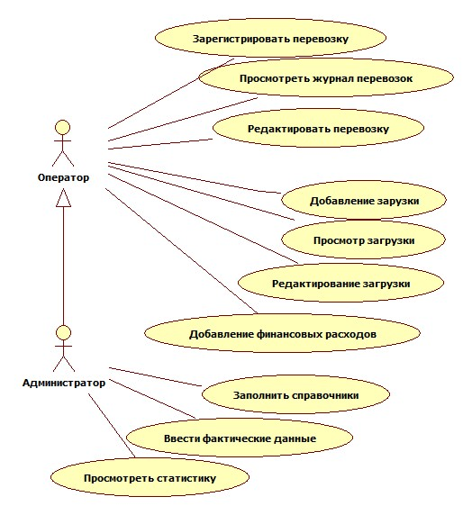

Рисунок 1 Диаграмма вариантов использования

Диаграмма прецедентов включает в себя четыре варианта использования, выявленных в процессе определения требований, а также два актера, использующих конкретные варианты.
Как видно, диаграмма вариантов использования отображает следующие элементы:
- актеров, то есть сущности, непосредственно взаимодействующие с системой;
- прецеденты, описывающие поведение, демонстрируемое системой с целью получения значимого результата для одного или более актеров.
Диаграмма прецедентов отображает всех актеров, вовлеченных в процесс разработки системы, причем роль актеров выполняют как оператор, так и администратор.
В таблице1111111111 1.11 представлены актеры разрабатываемой системы и соответствующие им прецеденты.

Таблица 1.1 Актеры и прецеденты
Актер | Прецедент  Описание
Оператор | - Зарегистрировать перевозку  - Просмотреть журнал перевозок  - Редактировать перевозку  - Добавление загрузки  - Просмотр загрузки  - Редактирование загрузки  - Добавление финансовых расходов
Администратор | - Заполнение справочников  - Ввести фактические данные  - Просмотреть статистику

Разберем основные варианты использования:
  - Зарегистрировать перевозку:
- главный актер: оператор;
- предусловие: система запущена, т.е. находится в рабочем состоянии;
- рабочий поток: оператор добавляет новую перевозку и вводит данные (регистрационный номер, станция отправления, станция прибытия, классификатор груза по ГНГ, классификатор груза по ЕТСНГ, количество транспортных средств, общий вес перевозки, комментарии);
- постусловие: добавление перевозки.
  - Просмотреть журнал перевозок:
    - главный актер: оператор;
    - предусловие: система запущена, т.е. находится в рабочем состоянии;
    - рабочий поток: оператор просматривает добавленные перевозки, производится фильтрация данных по следующим параметрам: регистрационный номер, дата регистрации;
    - постусловие: отображение списка зарегистрированных перевозок.
  - Редактировать перевозку
    - главный актер: оператор;
    - предусловие: система запущена, редактирование перевозок должно осуществляться через журнал перевозок, посредством выбора нужной перевозки;
    - рабочий поток: оператор редактирует перевозку со следующими доступными полями: станция отправления, станция прибытия, классификатор груза по ГНГ, классификатор груза по ЕТСНГ, количество транспортных средств, общий вес перевозки, комментарии;
    - постусловие: редакция перевозки.
  - Добавление загрузки:
- главный актер: оператор;
- предусловие: система запущена, т.е. находится в рабочем состоянии;
- рабочий поток: оператор добавляет новую загрузку и вводит данные (тип загрузки, объем загрузки, ставка, количество вагонов);
  - постусловие: добавление загрузки.
  - Просмотр загрузки:
- главный актер: оператор;
- предусловие: система запущена, предоставление возможности добавление расходов загрузки, посредством выбора нужной загрузки;
- рабочий поток: оператор просматривает добавленные загрузки, производится фильтрация по типу загрузки, оператор добавляет расходы для загрузки (дорога, перевозчик, расход), посредством выбора нужной загрузки, оператор просматривает список расходов для загрузки;
  - постусловие: отображение списка загрузок, добавление расходов загрузки, отображение списка расходов для загрузки.
  - Редактирование загрузки
- главный актер: оператор;
- предусловие: система запущена, редактирование осуществляется через журнал загрузок, посредством выбора нужной загрузки;
- рабочий поток: оператор редактирует загрузку;
  - постусловие: редакция загрузки.
  - Добавление финансовых расходов
- главный актер: оператор;
- предусловие: система запущена, добавление осуществляется через журнал расходов для загрузки, посредством выбора нужного расхода для загрузки;
- рабочий поток: оператор добавляет финансовый расход с следующими полями: тип расхода, тип расчета, ставка, валюта;
  - постусловие: добавление финансовых расходов.
  - Заполнение справочников
- главный актер: администратор;
- предусловие: администратор входит в систему;
- рабочий поток: администратор заполняет справочники (станции, дороги, перевозчики, ЕТСНГ, ГНГ, клиенты, тип расходов);
  - постусловие: администратор выходит из системы.

- АНАЛИЗ

После определения требований к системе происходит этап анализа полученных данных.
Под этапом анализа понимается построение аналитической модели системы, отражающей то, что должна предоставлять система для удовлетворения требований пользователя. Аналитическая модель – это взгляд на систему изнутри, в отличие от модели прецедентов, которая показывает, как система будет выглядеть снаружи.
Процесс моделирования при анализе программной системы можно разделить на две составляющие, а именно:
- Статическое моделирование:
- выявление классов;
- разделение классов по категориям, т.е. структурирование классов.
- Динамическое моделирование:
- моделирование динамического взаимодействия между объектами независимого от состояния;
- моделирование взаимодействия между объектами в зависимости от состояния объекта.
В данном разделе будут рассмотрены следующие вопросы:
  - классы анализа;
  - диаграммы последовательностей;
  - диаграммы деятельности.

  - Классы анализа

Этот подраздел посвящен объектам и классам. Они основные строительные блоки объектно-ориентированных систем. Где объект рассматривается как «отдельная сущность с явно выраженными границами, которая инкапсулирует состояние и поведение; экземпляр класса».[1]
В свою очередь класс можно представить как «дескриптор набора объектов, имеющих одинаковые атрибуты, операции, методы, отношения и поведение». Подытожить это можно так: класс – это дескриптор набора объектов, имеющих одинаковые свойства. [1]
Класс описывает свойства ряда объектов. Каждый объект – это экземпляр только одного класса. [1]
В данном подразделе были рассмотрены классы анализа. Классы анализа моделируют важные аспекты предметной области.
Классы анализа – это классы, которые [1]:
- представляют четкую абстракцию предметной области (problem domain);
- должны проецироваться на реальные бизнес понятия (и быть аккуратно поименованы соответственно этим понятиям).
Классы анализа должны представлять «высокоуровневый» набор атрибутов. Они указывают атрибуты, которые, возможно, будут присутствовать в проектных классах. Можно сказать, что классы анализа включают предполагаемые атрибуты проектных классов.[1]
Основное назначение класса анализа состоит в том, что в нем делается попытка уловить суть абстракции, а детали реализации оставляют на этап проектирования. [1]
Признаки хорошего класса анализа можно кратко охарактеризовать следующим образом [1]:
- его имя отражает его назначение;
- он является четкой абстракцией, моделирующей один конкретный элемент предметной области;
- он проецируется на четко определяемую возможность предметной области;
- у него небольшой четко определенный набор обязанностей;
- у него высокая внутренняя связность (cohesion);
- у него низкая связанность с другими классами (coupling).
Ассоциации – это отношения между классами. Аналогично связям, соединяющим объекты, ассоциации соединяют классы. Самое главное: для того чтобы между двумя объектами была связь, между классами этих объектов должна существовать ассоциация. Потому что связь – это экземпляр ассоциации. Так же как объект – экземпляр класса.[1]
На Error: Reference source not found приведена диаграмма классов анализа проектируемой системы в соответствии с требуемыми атрибутами и операциями для каждого из классов. На диаграмме указаны отношения между классами, а также мощность отношений (кратность). При создании диаграммы использовалось приложение StarUML.

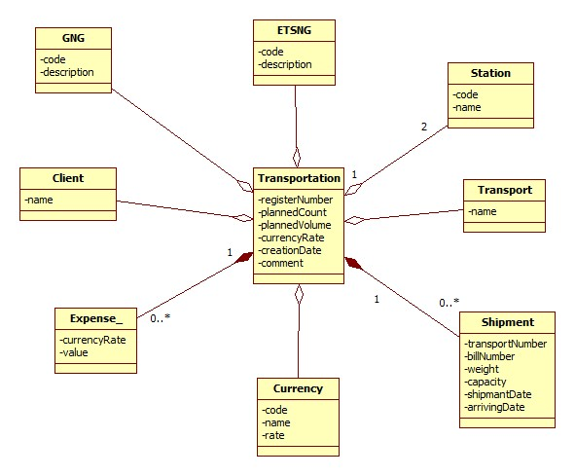

Рисунок 2 Диаграмма вариантов использования

На рис.1 представлено девять классов: Transportation, Currency, Client, Expense, Shipment, Transport, Station, ETSNG, GNG.
На рис.1 можно найти восемь ассоциаций между девятью классами:
- ассоциация между Transportation и Currency;
- ассоциация между Transportation и Client;
- ассоциация между Transportation и Expense;
- ассоциация между Transportation и Shipment;
- ассоциация между Transportation и Transport;
- ассоциация между Transportation и Station;
- ассоциация между Transportation и ETSNG;
- ассоциация между Transportation и GNG.
Главным классом анализа является класс Transportation (перевозка). Данный класс предназначен для осуществления основных операций, таких как отправки, контроля, учета перевозок.

В таблице1111111111 2.1представлены классы анализа системы и их атрибуты.

Таблица 2.1 Классы анализа системы и их атрибуты
Название класса | Атрибуты
Transportation | - registerNumber  - plannedCount  - plannedVolume  - currencyRate  - creationDate
Currency | - code  - name  - rate
Client | - name
Expense | - currencyRate  - value
Shipment | - transportNumber  - billNumber  - weight  - shipmentDate  - arrivingDate
Transport | - name
Station | - code  - name
ETSNG | - code  - description
GNG | - code  - description

Полученная диаграмма классов анализа является основополагающей статической моделью, описывающей структуру системы, показывающей её классы, их атрибуты и операторы, а также взаимосвязи этих классов.

  - Диаграмма последовательностей

Диаграмма последовательности — диаграмма, на которой показаны взаимодействия объектов, упорядоченные по времени их проявления.[4]
Основными элементами диаграммы последовательности являются обозначения объектов (прямоугольники), вертикальные линии, отображающие течение времени при деятельности объекта, и стрелки, показывающие выполнение действий объектами.[4]
Основные элементы в диаграмме последовательности должны соответствовать следующим правилам:
- объекты: на диаграмме последовательности изображаются только те объекты, которые непосредственно участвуют во взаимодействии; ключевым моментом для диаграмм последовательности является динамика взаимодействия объектов во времени;
- линия жизни объекта: изображается пунктирной вертикальной линией, ассоциированной с единственным объектом на диаграмме последовательности, и служит для обозначения периода времени, в течение которого объект существует в системе и, следовательно, может потенциально участвовать во всех ее взаимодействиях;
- сообщения: в UML каждое взаимодействие описывается совокупностью сообщений, которыми участвующие в нем объекты обмениваются между собой. Сообщение представляет собой законченный фрагмент информации, который отправляется одним объектом другому; прием сообщения инициирует выполнение определенных действий, направленных на решение отдельной задачи тем объектом, которому это сообщение отправлено;
- в качестве элементов диаграммы последовательностей могут выступать фокус управления, ветвление основного потока, временные ограничения, стереотипы сообщений, комментарии и другие элементы [5].
В процессе анализа проектируемой программной системы были реализована диаграмма последовательности регистрации перевозки. Диаграмма последовательности проектируемой системы представлена на Рисунок 3.

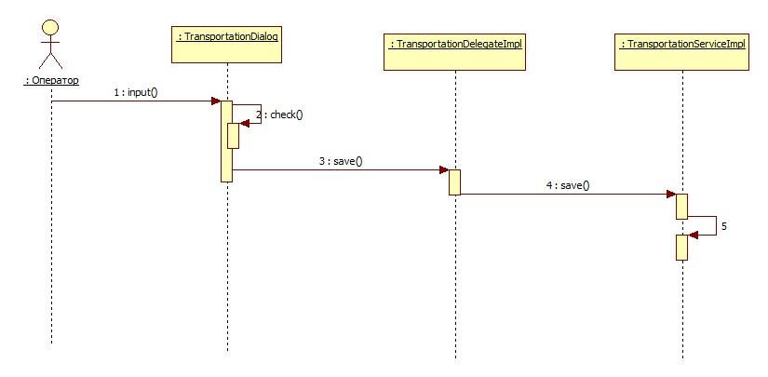

Рисунок 3 Диаграмма последовательности

На рисунке представлена диаграмма последовательности, отображающие взаимодействие оператора с интерфейсом системы, а также взаимодействие интерфейса системы с его программной частью и со службами программы. Оператор посылает запрос в виде ввода данных. В интерфейсе программы происходит выбор и заполнение данных. Сам интерфейс взаимодействует с программной частью системы.

  - Диаграмма деятельности

Диаграмма деятельности — диаграмма, на которой показано разложение некоторой деятельности на её составные части. Под деятельностью activity понимается спецификация исполняемого поведения в виде координированного последовательного и параллельного выполнения подчинённых элементов — вложенных видов деятельности и отдельных действий action, соединённых между собой потоками, которые идут от выходов одного узла ко входам другого.[4]
Диаграммы деятельности используются при моделировании бизнес-процессов, технологических процессов, последовательных и параллельных вычислений.[4]
Хорошая диаграмма деятельности сосредоточена на отражении лишь одного определенного аспекта динамического поведения системы. Она должна находиться на соответствующем уровне абстракции, чтобы донести эту идею до целевой аудитории, и содержать минимум необходимой информации. Диаграммы деятельности можно дополнять состояниями и потоками объектов. Лучше придерживаться максимальной простоты [1].
На Рисунок 4 представлена диаграмма деятельности импорта отгрузки.

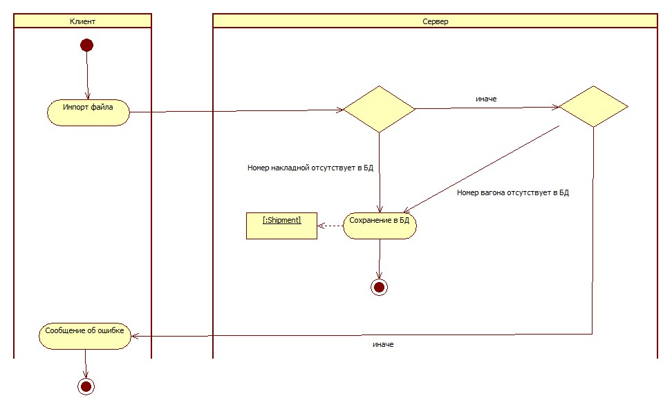

Рисунок 4 Диаграмма деятельности импорта отгрузки

Деятельность представляет собой совокупность узлов, соединенных ребрами. Существует три категории узлов:
- узлы действия – представляют отдельные единицы работы, элементарные в рамках деятельности;
- узлы управления – управляют потоком деятельности;
- объектные узлы – представляют объекты, используемые в деятельности.
Ребра представляют потоки деятельности. Существует два типа ребер:
- ребра потоков управления – представляют поток управления деятельности;
- ребра потоков объектов – представляют поток объектов деятельности.
В результате проведения анализа проектной системы были выполнены следующие работы:
  - выявлены классы анализа системы, которые, будучи основополагающей моделью разрабатываемой системы, отображают наиболее точные сведения об иерархии и составных элементах системы;
  - определены упорядоченные во времени взаимодействия между объектами системы в виде диаграмм последовательностей. Данный шаг позволил смоделировать определенные прецеденты системы, а также роль того или иного объекта, его поведение;
  - были созданы диаграммы деятельности, позволяющие отразить определенный аспект динамического поведения системы.
По завершению этапа анализа необходимо приступить к этапу проектирования программной системы.

- ПРОЕКТИРОВАНИЕ

- РЕАЛИЗАЦИЯ

Тестирование

Тестирование программного обеспечения — процесс исследования программного обеспечения (ПО) с целью получения информации о качестве продукта. [6]
Существующие на сегодняшний день методы тестирования ПО не позволяют однозначно и полностью выявить все дефекты и установить корректность функционирования анализируемой программы, поэтому все существующие методы тестирования действуют в рамках формального процесса проверки исследуемого или разрабатываемого ПО. [6]
Такой процесс формальной проверки или верификации может доказать, что дефекты отсутствуют с точки зрения используемого метода. (То есть нет никакой возможности точно установить или гарантировать отсутствие дефектов в программном продукте с учётом человеческого фактора, присутствующего на всех этапах жизненного цикла ПО). [6]
Существует множество подходов к решению задачи тестирования и верификации ПО, но эффективное тестирование сложных программных продуктов — это процесс, не сводящийся к следованию строгим и чётким процедурам или созданию таковых. [6]
С точки зрения ISO 9126, Качество (программных средств) можно определить как совокупную характеристику исследуемого ПО с учётом следующих составляющих[6]:
- надёжность;
- практичность;
- эффективность;
- мобильность;
- функциональность.
Различают следующие уровни тестирования:
Модульное тестирование — тестируется минимально возможный для тестирования компонент, например, отдельный класс или функция. Часто модульное тестирование осуществляется разработчиками ПО.
Интеграционное тестирование — тестируются интерфейсы между компонентами, подсистемами. При наличии резерва времени на данной стадии тестирование ведётся итерационно, с постепенным подключением последующих подсистем.
Системное тестирование — тестируется интегрированная система на её соответствие требованиям.

Модульное тестирование

Непрерывная интеграция

Развертывание

- ДОКУМЕНТАЦИЯ

Заключение

В процессе выполнения курсового проекта была достигнута основная цель: была создана информационная система по учету перевозок для компании логистики «Continent Logistic» в соответствии с предъявляемыми требованиями.
Основные задачи, выполняемые системой:
  - регистрирование новой перевозки;
  - автоматический расчет затрат и прибыли;
  - осуществление контроля введенных данных;
  - просматривание и печать отчетов.
Результатом создания проектной системы является проведение следующих действий:
- определение функциональных и нефункциональных требований к разрабатываемой системе;
- определение вариантов использования системы, а также ее актеры;
- проведение статического и динамического анализа с выявлением классов анализа и динамических отношений между объектами;
- проектирование системы с уточнением классов анализа до проектных классов, разбиение системы на компоненты и программные интерфейсы, определение динамических аспектов поведения системы;
- модульное тестирование частей программного кода проектируемой системы;
- создание локального репозитария с применение системы управления версиями (СУВ) Git;
- реализация системы автоматической сборки и тестирования проекта с помощью утилиты MSBuild;
- размещение локального репозитария на хостинге BitBucket реализация системы непрерывной интеграции, сборка и тестирование проекта;
- физическое представление программной системы;
- создание руководства пользователя в соответствии с ГОСТ 19.505-79.
Программное обеспечение было разработано в среде Visual Studio 2012 на языке C# с применением объектно-ориентированного подхода и соблюдением удобной иерархии классов. Разработанный программный интерфейс позволяет актерам системы выполнять свои основные функции.
Разработка программной системы велась с применением системы управления версиями, основные шаги в разработке зафиксированы в рабочем пространстве СУВ. Для автоматической сборки и тестирования проекта применялась система автоматического построения. Для удобного доступа к компонентом проектной системы создан удаленный архив – репозитарий на хостинге BitBucket.

Список использованной литературы

- Д. Арлоу, А. Нейштадт «UML2 и унифицированный процесс» - изд. Символ плюс, 2007. - 621 с.
- Электронный сайт: «www.contlog.kz».
- Электронный сайт: «www.logistike.com».
- Электронный сайт: «http://ru.wikipedia.org».
- Электронный сайт: «http://www.info-system.ru/methodology/uml/.html».
- Электронный сайт: «http://social.msdn.microsoft.com».
- Поль Дюваль, Стивен Матиас, Эндрю Гловер «Непрерывная интеграция» - изд. Вильямс, 2008. - 240.
- Электронный сайт: «http://www.quizful.net».
- Электронный сайт: «http://www.info-system.ru».

